**SZKOLNY** **KONKURS POD HASŁEM**

**„BUDKA LĘGOWA DLA PTAKÓW”**

1. **Organizator:**

**Szkoła Podstawowa nr 2 im. Jana Pawła II w Przeciszowie**

**ul. Podlesie 92**

**32-641 Przeciszów**

1. **Cele konkursu:**

Głównym celem konkursu jest włączenie dzieci w czynną ochronę ptaków z grupy dziuplaków poprzez zwiększenie liczby sztucznych miejsc gniazdowania. Ponadto:

• kształtowanie kreatywnego myślenia w aspekcie ochrony przyrody,

• zapoznanie z różnorodnością gatunkową ptaków,

• integracja międzypokoleniowa poprzez włączenie dzieci i dorosłych podczas realizacji zadań,

• uwrażliwianie uczniów na pomoc ptakom przez utworzenie dla nich nowych miejsc lęgowych. Warunki i zasady uczestnictwa:

• udział w konkursie biorą uczniowie klas I –III, klas IV – VIII

• konkurs polega na zbudowaniu budki lęgowej dla ptaków z zaangażowaniem innych członków rodziny (np. taty, dziadka),

• prace nagrodzone przechodzą na własność organizatorów konkursu i zostaną zawieszone w pobliżu szkoły.

1. **Warunki uczestnictwa:**

Prace muszą być opatrzone w metryczkę zawierającą: imię i nazwisko ucznia i klasę.

Udział w konkursie jest równoznaczny z wyrażeniem zgody na przetwarzanie danych osobowych oraz wykorzystanie i publikację materiałów z wizerunkiem osób biorących udział w konkursie dla potrzeb Szkoły Podstawowej nr 2 w Przeciszowie. Zgoda obejmuje: wykorzystanie, utrwalanie, obróbkę, powielanie, archiwizację, publiczne udostępnianie, jak również tworzenie, przechowywanie i użytkowanie kopii zapasowych i publikację za pośrednictwem strony internetowej szkoły .

1. **Zasady konkursu:**

Zadaniem uczestników będzie wykonanie budki lęgowej dla wybranej grupy ptaków zgodnie z wytycznymi.

Wytyczne:

* Budka powinna posiadać odpowiednie wymiary:
* odpowiednią średnicę otworu (aby nie można było włożyć do niej ręki)
* odpowiednią odległość między dnem a otworem wlotowym
* przednią ściankę grubości 4 cm (warto dodać tzw. kominek, aby kuna nie mogła zgiąć łapy w stawie i wybrać jaj/piskląt)
* Materiał: nieheblowane deski, drążone pnie drzew, trocinobeton
* Nie można zastosować: plastiku, metalu, doniczek, kanistrów, sklejki , płyt pilśniowych, wiórowych i PCV
* Powinna posiadać spadzisty dach skierowany do przodu
* Musi być szczelna z możliwością otwierania
* Od wewnątrz deski muszą być nieheblowane i niemalowane (impregnacja lub malowanie tylko ekologicznymi farbami po zewnętrznej stronie)
* **Kategorycznie nie montować patyczka przy otworze wlotowym**, który pomaga drapieżnikom np. kunie zaczepiającej się jedną łapą na patyczku drugą wybierającej jaja/pisklęta
* Do budki należy przymocować listwę, dzięki której będzie ją można zamontować

1. **Ocena**
2. Prace konkursowe oceniać będzie Komisja złożona z dyrektora szkoły, nauczyciela przyrody, i nauczyciela techniki.
3. Komisja oceniać będzie według następujących kryteriów:

✗ Zgodność z podanymi wytycznymi.

✗ Solidność wykonania.

✗ Ogólna estetyka.

**Prace nie spełniające wymogów Regulaminu nie będą oceniane.**

1. **Nagrody i wyróżnienia**

Podziału nagród dokonuje Komisja. Sponsorem nagród jest Rada Rodziców przy Szkole Podstawowej nr 2 w Przeciszowie.

1. **Terminarz konkursu**

• wykonane budki oddajemy do nauczyciela przyrody p. Kazimierza Kabzińskiego do 31 **marca 2020**r.,  
• wyniki konkursu i wystawa pokonkursowa odbędą się 2 kwietnia 2020r.,  
• dla zwycięzców w kategoriach wiekowych przewidywane są nagrody książkowe za zajęcie I, II i III miejsca.

**Sposób wykonania typowej budki lęgowej**

Rozmiary budek dla poszczególnych gatunków ptaków:

|  |  |  |  |  |  |  |  |
| --- | --- | --- | --- | --- | --- | --- | --- |
| Ptak | Wysokość ścianki przedniej | Wysokość ścianki tylnej | Szerokość ścianki przedniej | Szerokość ścianki bocznej | Odległość dolnej krawędzi otworu wlotowego od dna | Średnica (wymiary) otworu wlotowego | Wysokość zawieszania |
| Bogatka | 28 | 30 | 11 | 11 | 21 | 3,3 | > 3 m |
| Inne sikory | 28 | 30 | 11 | 11 | 21 | 2,7 | > 3 m |
| Kowalik | 28 | 30 | 11 | 11 | 21 | 3,3 | > 3 m |
| Pleszka | 28 | 30 | 11 | 11 | 21 | > 4,7 | > 3 m |
| Szpak | 38 | 40 | 13 | 11 | 26 | 4,7 | > 3 m |
| Wróble | 28 | 30 | 11 | 11 | 21 | 3,3 | > 3 m |

listwa mocująca do drzewa

ścianka boczna

ścianka tylna

dno

listwa górna przytrzymująca ściankę przednią

4-6 cm

przedłużenie otworu wlotowego dodatkowym klockiem

ścianka przednia złożona z dwóch desek

gwóźdź przytrzymujący ściankę przednią od dołu

dach

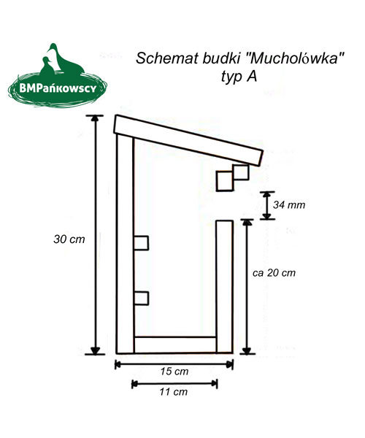

Wymiary budek ważne są ze względu na bezpieczeństwo ich mieszkańców.

Budka musi mieć odpowiedniej wielkości wejście. Takie, przez które przejdzie dany gatunek ptaka, a które zabezpieczy przed wtargnięciem do wnętrza drapieżników.

Budka nie może być za krótka, inaczej drapieżnik nie będzie miał problemu z sięgnięciem do ukrytego na dnie skrzynki gniazda.

Budka nie może być również zbyt głęboka, gdyż stanie się wtedy pułapką dla piskląt. Będą one miały problem z wydostaniem się z niej, a najsłabsze zostaną w niej już na zawsze.

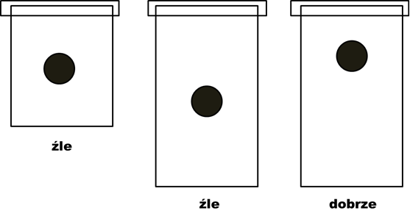

Wykorzystano materiały ze strony: http://parki.lubelskie.pl/